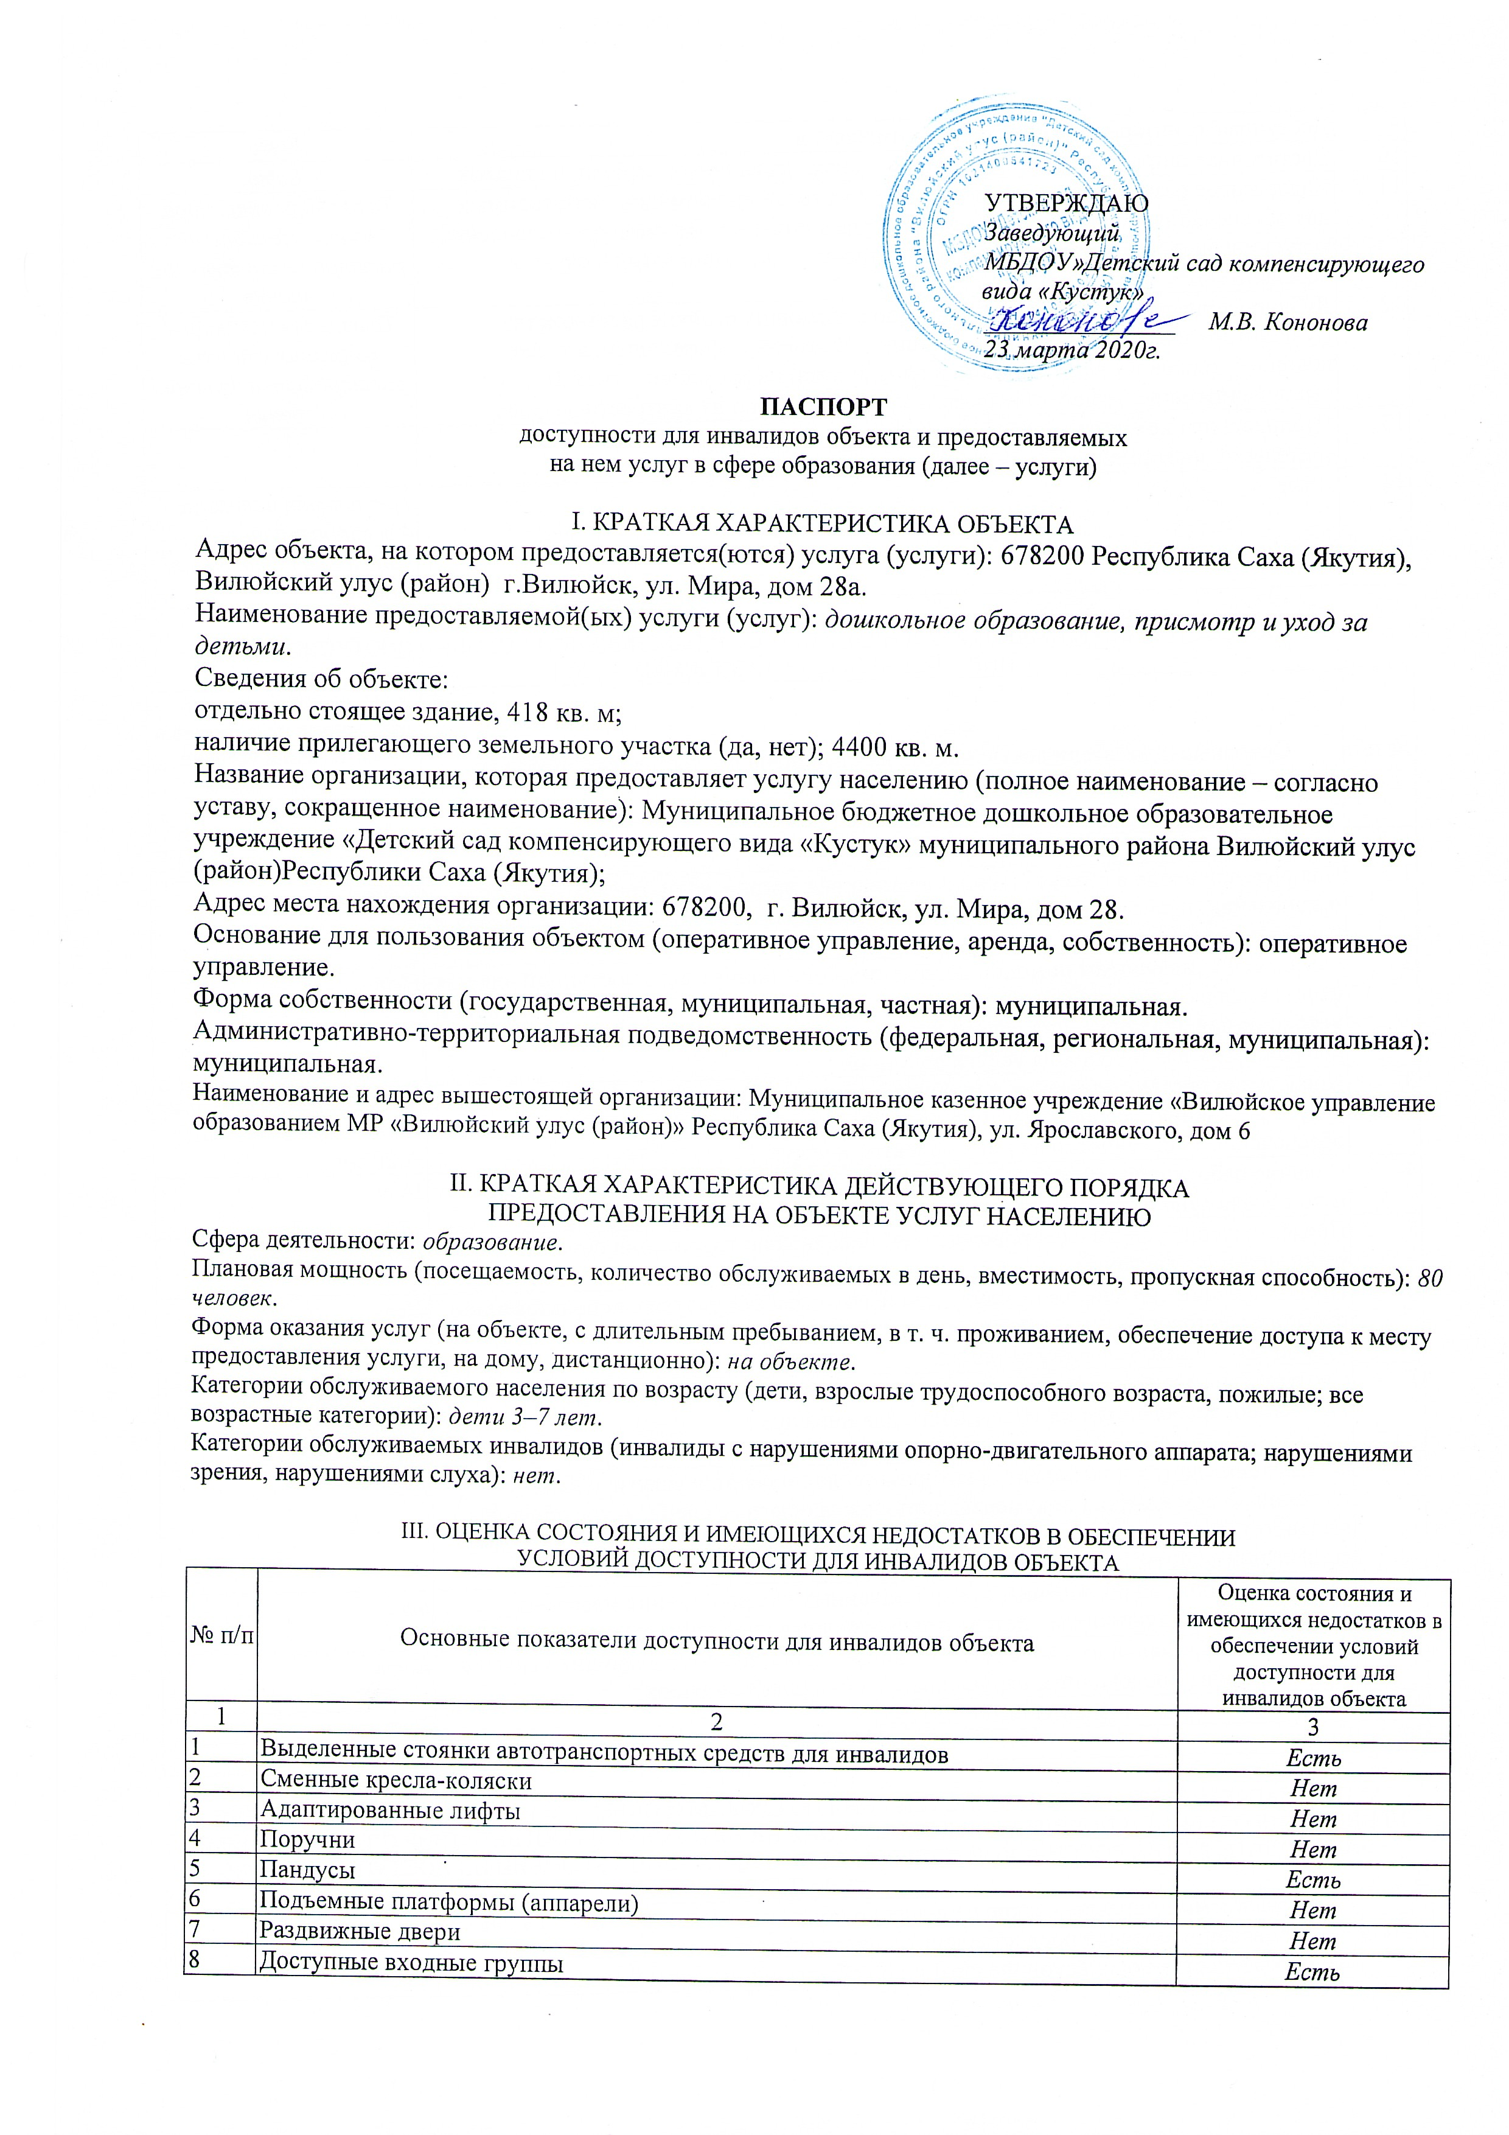
УТВЕРЖДАЮ
Заведующий
МБДОУ»Детский сад компенсирующего вида «Кустук»
_______________ | М.В. Кононова
23 марта 2020г.

ПАСПОРТ
доступности для инвалидов объекта и предоставляемых
на нем услуг в сфере образования (далее – услуги)

I. КРАТКАЯ ХАРАКТЕРИСТИКА ОБЪЕКТА
Адрес объекта, на котором предоставляется(ются) услуга (услуги): 678200 Республика Саха (Якутия), Вилюйский улус (район) г.Вилюйск, ул. Мира, дом 28а.
Наименование предоставляемой(ых) услуги (услуг): дошкольное образование, присмотр и уход за детьми.
Сведения об объекте:
отдельно стоящее здание, 418 кв. м;
наличие прилегающего земельного участка (да, нет); 4400 кв. м.
Название организации, которая предоставляет услугу населению (полное наименование – согласно уставу, сокращенное наименование): Муниципальное бюджетное дошкольное образовательное учреждение «Детский сад компенсирующего вида «Кустук» муниципального района Вилюйский улус (район)Республики Саха (Якутия);
Адрес места нахождения организации: 678200, г. Вилюйск, ул. Мира, дом 28.
Основание для пользования объектом (оперативное управление, аренда, собственность): оперативное управление.
Форма собственности (государственная, муниципальная, частная): муниципальная.
Административно-территориальная подведомственность (федеральная, региональная, муниципальная): муниципальная.
Наименование и адрес вышестоящей организации: Муниципальное казенное учреждение «Вилюйское управление образованием МР «Вилюйский улус (район)» Республика Саха (Якутия), ул. Ярославского, дом 6

II. КРАТКАЯ ХАРАКТЕРИСТИКА ДЕЙСТВУЮЩЕГО ПОРЯДКА
ПРЕДОСТАВЛЕНИЯ НА ОБЪЕКТЕ УСЛУГ НАСЕЛЕНИЮ
Сфера деятельности: образование.
Плановая мощность (посещаемость, количество обслуживаемых в день, вместимость, пропускная способность): 80 человек.
Форма оказания услуг (на объекте, с длительным пребыванием, в т. ч. проживанием, обеспечение доступа к месту предоставления услуги, на дому, дистанционно): на объекте.
Категории обслуживаемого населения по возрасту (дети, взрослые трудоспособного возраста, пожилые; все возрастные категории): дети 3–7 лет.
Категории обслуживаемых инвалидов (инвалиды с нарушениями опорно-двигательного аппарата; нарушениями зрения, нарушениями слуха): нет.

III. ОЦЕНКА СОСТОЯНИЯ И ИМЕЮЩИХСЯ НЕДОСТАТКОВ В ОБЕСПЕЧЕНИИ
УСЛОВИЙ ДОСТУПНОСТИ ДЛЯ ИНВАЛИДОВ ОБЪЕКТА
№ п/п | Основные показатели доступности для инвалидов объекта | Оценка состояния и имеющихся недостатков в обеспечении условий доступности для инвалидов объекта
1 | 2 | 3
1 | Выделенные стоянки автотранспортных средств для инвалидов | Есть
2 | Сменные кресла-коляски | Нет
3 | Адаптированные лифты | Нет
4 | Поручни | Нет
5 | Пандусы | Есть
6 | Подъемные платформы (аппарели) | Нет
7 | Раздвижные двери | Нет
8 | Доступные входные группы | Есть
9 | Доступные санитарно-гигиенические помещения | Есть
10 | Достаточная ширина дверных проемов в стенах, лестничных маршей, площадок | Есть
11 | Надлежащее размещение оборудования и носителей информации, необходимых для обеспечения беспрепятственного доступа к объектам (местам предоставления услуг) инвалидов, имеющих стойкие расстройства функции зрения, слуха и передвижения | Только для инвалидов, имеющих стойкие расстройства функции зрения
12 | Дублирование необходимой для инвалидов, имеющих стойкие расстройства функции зрения, зрительной информации – звуковой информацией, а также надписей, знаков и иной текстовой и графической информации – знаками, выполненными рельефно-точечным шрифтом Брайля и на контрастном фоне | Только для инвалидов, имеющих стойкие расстройства функции зрения
13 | Дублирование необходимой для инвалидов по слуху звуковой информации зрительной информацией | Нет
14 | Иные | Тактильная навигация для слабовидящих – напольная тактильная плитка

IV. ОЦЕНКА СОСТОЯНИЯ И ИМЕЮЩИХСЯ НЕДОСТАТКОВ В ОБЕСПЕЧЕНИИ УСЛОВИЙ ДОСТУПНОСТИ ДЛЯ ИНВАЛИДОВ ПРЕДОСТАВЛЯЕМЫХ УСЛУГ
№ п/п | Основные показатели доступности для инвалидов предоставляемой услуги | Оценка состояния и имеющихся недостатков в обеспечении условий доступности для инвалидов предоставляемой услуги
1 | 2 | 3
1 | Наличие при входе в объект вывески с названием организации, графиком работы организации, планом здания, выполненных рельефно-точечным шрифтом Брайля и на контрастном фоне | Нет
2 | Обеспечение инвалидам помощи, необходимой для получения в доступной для них форме информации о правилах предоставления услуги, в том числе об оформлении необходимых для получения услуги документов, о совершении ими других необходимых для получения услуги действий | Нет
3 | Проведение инструктирования или обучения сотрудников, предоставляющих услуги населению, для работы с инвалидами, по вопросам, связанным с обеспечением доступности для них объектов и услуг | Запланировано обучение педагогов на 2 квартале 2020 года
4 | Наличие работников организаций, на которых административно-распорядительным актом возложено оказание инвалидам помощи при предоставлении им услуг | Нет
5 | Предоставление услуги с сопровождением инвалида по территории объекта работником организации | Есть
6 | Предоставление инвалидам по слуху при необходимости услуги с использованием русского жестового языка, включая обеспечение допуска на объект сурдопереводчика, тифлопереводчика | Нет
7 | Соответствие транспортных средств, используемых для предоставления услуг населению, требованиям их доступности для инвалидов | Транспортные средства отсутствуют
8 | Обеспечение допуска на объект, в котором предоставляются услуги, собаки-проводника при наличии документа, подтверждающего ее специальное обучение, выданного по форме и в порядке, утвержденном приказом Министерства труда и социальной защиты Российской Федерации | Нет
9 | Наличие в одном из помещений, предназначенных для проведения массовых мероприятий, индукционных петель и звукоусиливающей аппаратуры | нет
10 | Адаптация официального сайта органа и организации, предоставляющих услуги в сфере образования, для лиц с нарушением зрения (слабовидящих) | Есть
11 | Обеспечение предоставления услуг тьютора | Нет
12 | Иные | Нет

V. ПРЕДЛАГАЕМЫЕ УПРАВЛЕНЧЕСКИЕ РЕШЕНИЯ ПО СРОКАМ И ОБЪЕМАМ РАБОТ, НЕОБХОДИМЫМ ДЛЯ ПРИВЕДЕНИЯ ОБЪЕКТА И ПОРЯДКА ПРЕДОСТАВЛЕНИЯ НА НЕМ УСЛУГ В СООТВЕТСТВИЕ С ТРЕБОВАНИЯМИ ЗАКОНОДАТЕЛЬСТВА РОССИЙСКОЙ ФЕДЕРАЦИИ ОБ ОБЕСПЕЧЕНИИ УСЛОВИЙ ИХ ДОСТУПНОСТИ ДЛЯ ИНВАЛИДОВ
№ п/п | Предлагаемые управленческие решения по объемам работ, необходимым для приведения порядка предоставления услуг в соответствие с требованиями законодательства Российской Федерации об обеспечении условий их доступности для инвалидов | Сроки
1 | Вход в здание (главный вход, входы в группы, расположенные на первом этаже): организационные мероприятия, индивидуальное решение с TCP.  Привести пандус в соответствие нормативным требованиям; установить противоскользящее покрытие на края ступеней; установить недостающие поручни вдоль марша лестниц; снизить высоту порогов входных дверей; установить кнопку вызова персонала в пределах досягаемости инвалида-колясочника | (в пределах финансирования)
2 | Территория, прилегающая к зданию (участок): текущий ремонт, организационные мероприятия.  Обеспечить информационное сопровождение на путях движения с нанесением цветовой и/или тактильной маркировки; снизить высоту бортового камня в местах пересечения тротуара с проезжей частью; выделить места для парковки инвалидов, обозначить их соответствующими символами | (в пределах финансирования в 2 квартале)
3 | Санитарно-гигиенические помещения: организационные мероприятия, индивидуальное решение с TCP.  В группах, где имеются унитазы, установить опорные поручни, оборудовать поручнями раковины | 2022 год – в рамках капитального ремонта

